Міністерство освіти і науки України

Київський національний університет імені Тараса Шевченка

Факультет інформаційних технологій

Кафедра прикладних інформаційних систем

Спеціальність «Комп’ютерні науки»

Дисципліна «Пакети прикладних програм»

Освітня професійна програма «Прикладне програмування»

Студента Селецького Віктора

**Екзаменаційний білет №23**

***Завдання 1 . (10 балів).***

Як знайти дотичну до будь-якої кривої в MathCad?

Дотичну до будь-якої кривої в MathCad можна знайти за допомогою Трасування: навести курсор на графік, у контекстному меню натиснути правою кнопкою миші та обрати пункт трасування (Trace). В окремому вікні можна буде побачити координати.

***Завдання 2 . (10 балів).***

Які маніпуляціі над матрицями та векторами можна здійснити в програмному середовищі MATLAB?

Змінити форму матриці (reshape), знайти діагоналі (diag), виділити нижню/верхню трикутні частини (tril, triu), обернути матрицю (fliplr, flipud, rot90), знайти середньоквадратичне значення вектору (std (x, flag)), знайти дисперсію вектору (var (x, flag))

***Завдання 3 . (10 балів).***

Знайти добуток від’ємних із чотирьох заданих змінних.

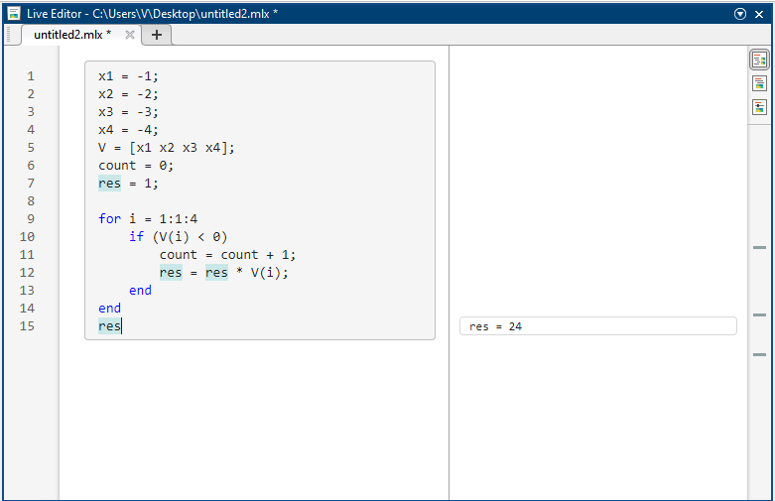

x1 = -1;

x2 = -2;

x3 = -3;

x4 = -4;

V = [x1 x2 x3 x4];

count = 0;

res = 1;

for i = 1:1:4

if (V(i) < 0)

count = count + 1;

res = res * V(i);

end

end

***Завдання 4 . (10 балів).***

У матриці визначити суму елементів кожного рядка. Замінити отриманими значеннями елементи останнього стовпця матриці.

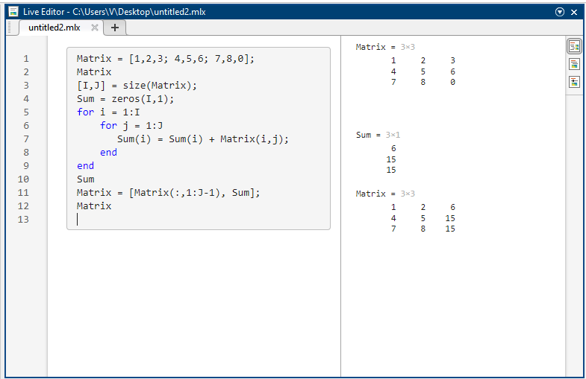

Matrix = [1,2,3; 4,5,6; 7,8,0];

Matrix

[I,J] = size(Matrix);

Sum = zeros(I,1);

for i = 1:I

for j = 1:J

Sum(i) = Sum(i) + Matrix(i,j);

end

end

Sum

Matrix = [Matrix(:,1:J-1), Sum];

Matrix